ソフトウェアの制作
Intel Edison <-> TWE-Lite DIP(親機)
Intel EdisonはC、C++、Python、Node.jsなどで開発することが可能である。今回は、Intel EdisonをTWE-Lite DIP(親機)間のプログラムはサーバーサイドJavaScript環境のNode.jsで記述した。Intel EdisonとTWE-Lite DIPはUART通信で通信させる。プログラムの構成としては、Intel EdisonはWi-Fiに接続されており、スマートフォンなどの他の端末と通信する入り口としての機能を果たしている。Intel Edisonに送られた情報をASCIIコードに変換してTWE-Lite DIPに送っている。加えて、TWE-Lite DIPとシリアル通信するためには、コマンド表現という指定された形式に変換する必要がある。コマンド表現は最初の1バイトでヘッダーデータである”：”を指定し、次の1バイトで通信したいTWE-Liteを搭載したマイコンの論理IDを指定し、次の1バイトで0x80未満の任意の値を指定し、その後に送信したいデータをバイト列で表現する。さらにバイト列の直後にデータのバイト列の数を確かめるためにバイト数の合計値を8ビット幅で計算し0になる値をチェックサムとして1バイト指定する。チェックサムにXを指定すれば、省略が可能である。その後、[CR]、[LF]の改行コマンドを入れて送信が完了する。具体的なプログラムは、まず送りたいデータを論理IDを10進数の数値として関数の引数に代入する。その後、関数内部で16進数の文字列に変換すし、この時文字列が一桁だと送信する時にASCIIコードと認識できないため、プリフィックスとして0をつけて強制的に二桁に変換する。そして、変換した文字列群を先ほど述べたコマンド表現に対応するように文字列を連結させ、シリアル通信の送信コマンドで送信する。

TWE-Lite DIP(親機) <-> TWE-Lite DIP(子機)
シリアル通信専用アプリをまず双方に書き込む。書き込む際にはTWE-Lite Rという書き込み専用基板に直接TWE-Lite DIPを接続する方法か、3.3VのFTDI USBシリアル変換アダプターをVCC、GND、TX、RXに接続する方法の2通りある。
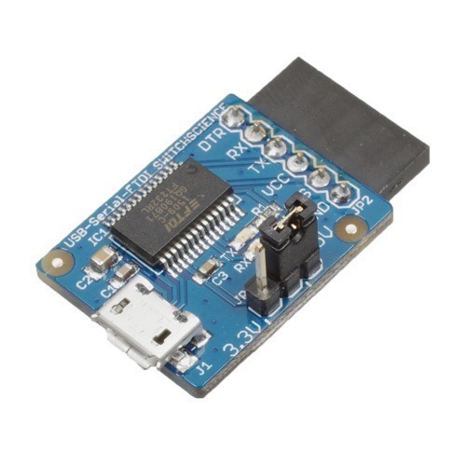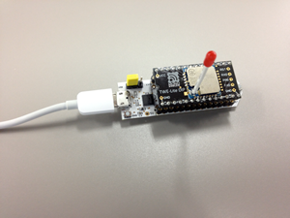
図 左 : FTDI USBシリアル変換アダプター 右 : TWE-Lite R
どちらかをTWE-Lite DIPに接続したら、TWE-Lite プログラマという専用アプリを書き込むためのソフトがあるので、それを使ってシリアル通信専用アプリを書き込む。
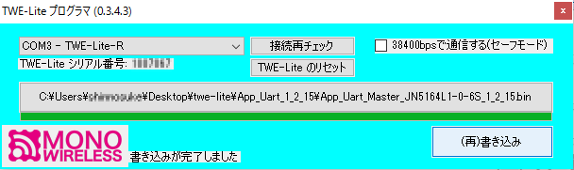
図 TWE-Lite プログラマでの書き込み
その後、書き込みが終わったらCUI上でシリアル通信専用アプリの設定を変更する。
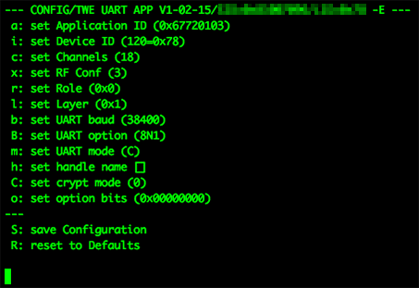
図 シリアル通信専用アプリの設定変更
上の図のような画面が表示されたら、Device IDを標準の値はすべての信号に反応する子機として登録されているので任意の値に変更し、UART modeを書式モード(アスキー形式)にそれぞれ変更する。親機として登録したい場合はDevice IDを0にする。
TWE-Lite DIP(子機) <-> Arduino Pro Mini
・Arduinoを使った話
・文字コード変換の話
・Twe-liteのセットアップ
・libmraa

